ОТЧЕТ
по проведенным мероприятиям, посвященных Международному дню родного языка
ГБОУ «Кадетская школа №82 им.И.Маннанова»

№ п/п | Наименование мероприятия | Дата проведения | Контингент, количество участников  (указывать приглашенных гостей) | Отметка о выполнении  (в текстовой форме) | Фотографии
1. | Конкурс чтецов на разных языках  «Язык твой - жизнь твоя, твои мечты, ты без него уже не ты» | 07.02.2022 | Кухаренко Анастаия  8 Б | Дипломант I степени | 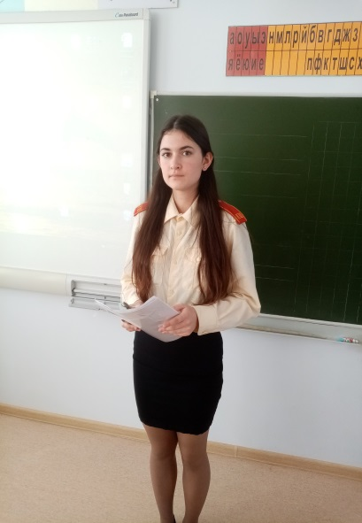
2 | Уроки Джалиля :  “Янып калсын гомерең маяк булып,  Үзеңнән соң килгән буынга  /”Смерть моя песней борьбы прозвучит!» | 15.02.2022 | 7-8 классы  33 учащихся | Уроки Джалиля :  “Янып калсын гомерең маяк булып,  Үзеңнән соң килгән буынга”/”Смерть моя песней борьбы прозвучит!» | 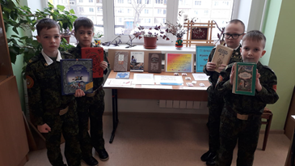  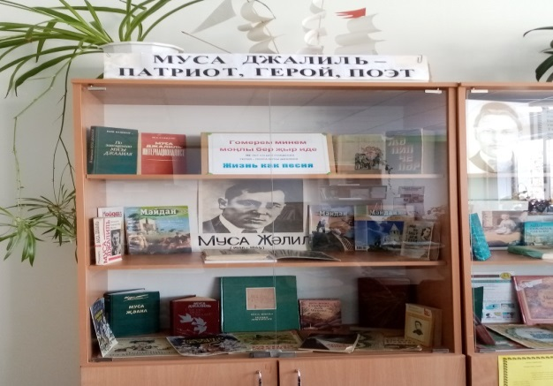
3. | Конкурс чтецов “Шигъри гөлләмә”/ “Стихотворный букет” ( IV тур городской программы “Я говорю по-татарски” | 18.02.2022 | 3В класс-Казарина Аделина  4А класс – Гайнутдинова Раделина. | 18 апреля прошла городская программа “Мин татарча сөйләшәм”. Конкурс чтецов “Шигъри гөлләмә”/ “Стихотворный букет” | 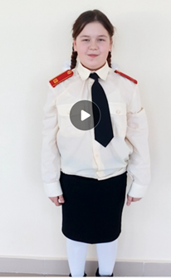
4 | “Җырлы да син, моңлы да син, татар телем”/ “О язык мой, мы навечно неразлучные друзья”  Классные часы, посвященные дню Родного языка | 21.02.2022 | - классы  238 учащихся | 21 февраля прошли классные часы, посвященные дню Родного языка на тему: “О язык мой, мы навечно неразлучные друзья” | 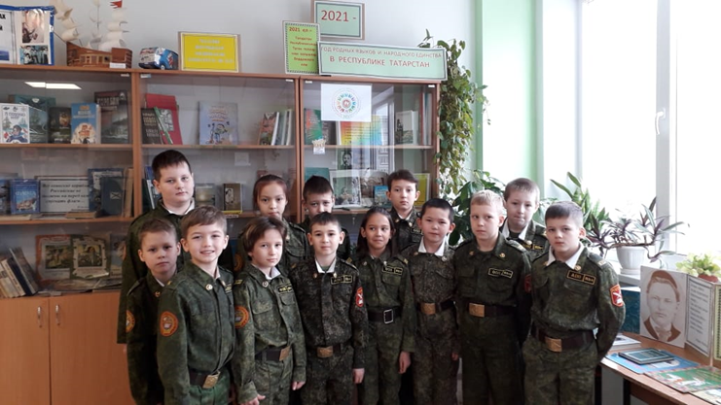
5 | День открытых дверей в музее “Родной край” /”Туган як” | 21.02.2022 | - классы  277 учащихся | 21 февраля был День открытых дверей в музее. Посетили учащиеся 5-9 классов и родители. | 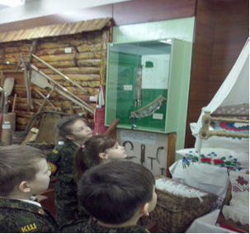
6 | “Мой родной край – Татарстан” /”Туган җирем – Татарстан”  Классные часы посвященные дню Родного языка | 21.02.2022 | - классы  96 учащихся | 21 февраля прошли классные часы, посвященные дню Родного языка для 7-8 классов. | 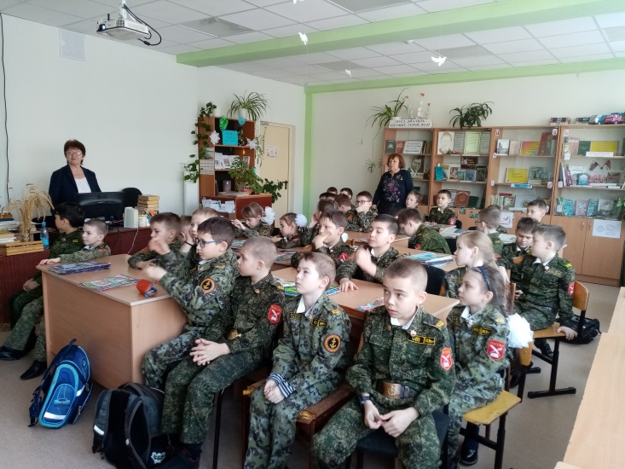
7 | Конкурс стенгазет, посвящённый Международному дню родного языка: “21 февраль – Туган тел көне”/ “21 февраля – День родного языка” | 21.02.2022 | Члены редколегии 9А класс  5 учащихся | По итогам конкурса из 42 представленных работ званий «Победитель» (диплом I степени), «Призёр» (диплом II степени, диплом III степени) удостоены 13 тематических плакатов следующих учебных заведений: СОШ - № 39, 15, 40, 5, 10, 19, 49, 34, гимназии - 14, 77, 76, КШ №82. | 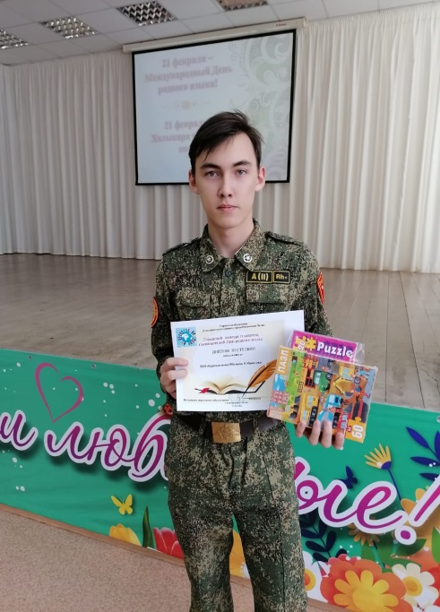  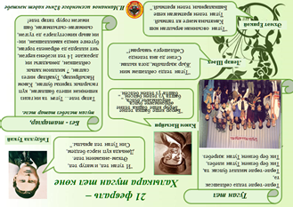
8 | Выставка “Кукольная мастерская”. |  |  | Выставка “Кукольная мастерская” с участием учащейся 10А класса Киселевой Василисы. | 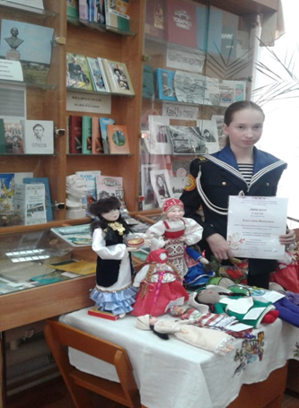  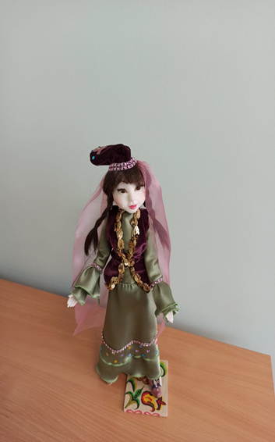
9 | “Вместе дружная семья” (музыкальная композиция) | 21.02.2022 | 5-6 классы  118 учащихся | На построении кадеты 5-6-х классов выступили с музыкальной композицией “Вместе дружная семья” | 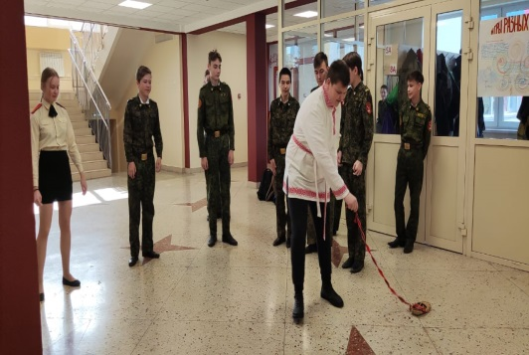  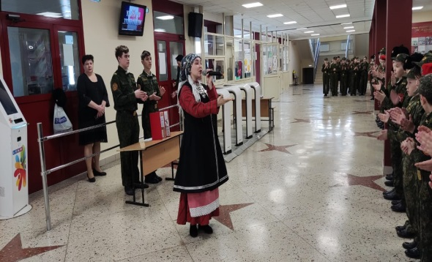
 | Открытый Республиканский конкурс “Яңарыш – Возрождение» | 18.02.2022 | Гайнутдинова Раделина  4 А класс | МАУДО «Центр детского творчества №16 «Огниво»  Диплом I степени | 